お申し込み
参加申込書
第5回やまぐち３Dものづくり研究会

FAX 0836-53-5071
E-mail sangaku@iti-yamaguchi.or.jp

締め切り：平成３１年２月２５日（月）

企業名
参加者 | 部 | 署 |  | 部 | 署
 | 氏 名 |  |  | 氏 名
参加者 | 部 | 署 |  | 部 | 署
 | 氏 名 |  |  | 氏 名
連絡先 | 部 署 |  | ご担当者名
 | 電話番号 |  | メールアドレス

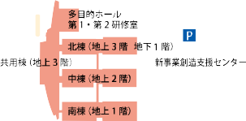

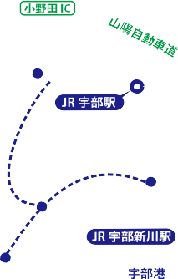

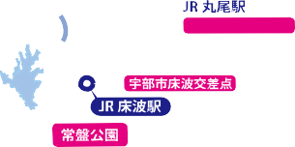

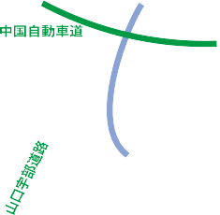

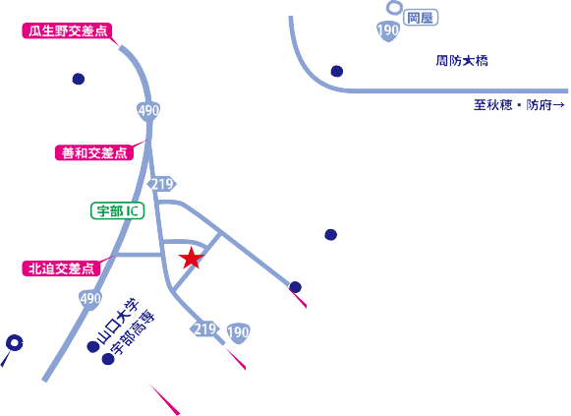

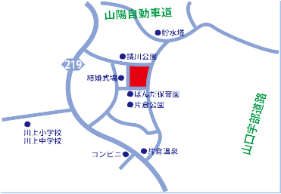

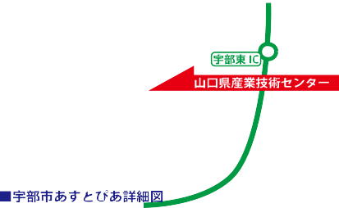

◆ 事務局・お問い合わせ
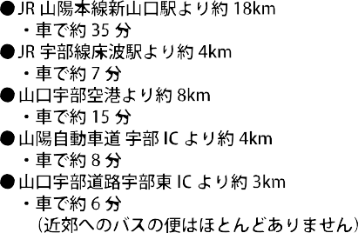

〒755-0195 山口県宇部市あすとぴあ４丁目１－１
（地独）山口県産業技術センター 企業支援部 産学公連携室
TEL：0836-53-5052 Fax：0836-53-5071
E-mail : sangaku@iti-yamaguchi.or.jp URL： http://www.iti-yamaguchi.or.jp/

※ご記入いただいた個人情報は適切に管理し、セミナーのご案内など弊所関連の活動の範囲内でのみ利用します。

